http://www.notele.be/list13-le-jt-a-la-carte-media41979-multimobil-propose-des-formations-a-la-conduite-aux-demandeurs-d-emploi.html

http://www.lavenir.net/cnt/dmf20160401_00805136/le-permis-ne-sera-plus-un-luxe

WALLONIE PICARDE

Le permis ne sera plus un luxe
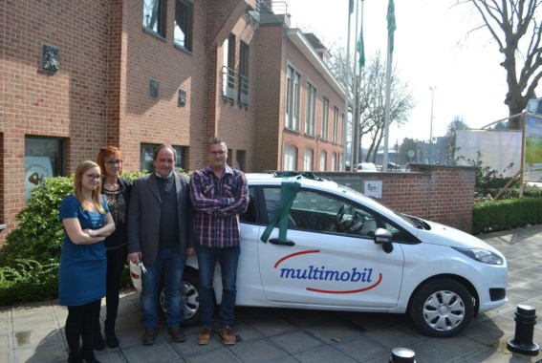
C’est en face des bâtiments de la CSC à Tournai que l’équipe de Multimobil a pris possession de sa voiture de formation.-Eda
Ce moment était attendu depuis longtemps. L’équipe de Multimobil a reçu les clefs de la voiture qui lui permettra de rendre le permis plus accessible.
«Le permis, c’est pratique! est une action concrète qui permettra de donner aux demandeurs d’emploi une chance supplémentaire de s’insérer sur le marché de l’emploi » explique Célestine Bosquet, qui assure la coordination de l’ASBL Multimobil.
Cet organisme d’insertion socioprofessionnelle créé en 2007 par les jeunes CSC, vise à améliorer la mobilité sous toutes ses formes en Wallonie picarde. Elle propose des formations au permis de conduite théorique (environ 250 stagiaires chaque année), des formations ...
http://www.nordeclair.be/1527613/article/2016-04-02/tournai-une-voiture-d-ecolage-pour-aider-a-passer-son-permis

Tournai: une voiture d'écolage pour aider à passer son permis
L.W.
Ils l’attendaient depuis longtemps, malgré le 1 er avril, ceci n’est pas une blague. La voiture d’écolage de Multimobil a bel et bien était inaugurée ce vendredi sur le site tournaisien de la CSC
L’ASBL Multimobil a vu le jour en 2007, c’est un organisme d’insertion professionnelle actif sur le territoire de la Wallonie Picarde. Le but de cette ASBL est d’apporter une contribution au repositionnement socioprofessionnel des demandeurs d’emploi, des travailleurs en leur fournissant une aide destinée à améliorer leur mobilité. Si le projet « Le permis c’est pratique » a été mis en place c’est parce qu’il y avait un réel besoin. « Beaucoup de personnes passent le permis théorique mais ils ne vont pas au bout de leur formation. Ils ne passent pas le permis pratique. Les membres de l’ASBL et moi-même nous sommes posés la question de savoir pourquoi ils ne complétaient pas leur formation théorique ? Le constat est tel que les personnes n’ont simplement pas assez d’argent pour s’acheter un véhicule ou encore ils n’ont pas de guide pour leur apprendre», confie Célestine Bocquet, coordinatrice du projet.
Il est important de mettre l’accent sur les partenaires du projet de Multimobil car sans eux, rien ne serait possible. La ministre wallonne de l’emploi et la formation, Eliane Tillieux, a ajouté sa pierre à l’édifice, ou du moins, les sièges à la voiture grâce à sa participation financière au projet.
Sans compter sur IDETA, les ALE Mouscon, la CSC, le PCS de Pecq et Celles entre autres. Avec le soutien de toutes ces associations, l’ASBL a pu acheter une voiture et l’équiper du matériel nécessaire pour qu’elle soit enfin homologuée voiture d’écolage.
« Le permis, c’est pratique » propose deux formations en vue de passer le permis pratique avec Thierry Bartholomé aux commandes : une formation complète accompagnée d’un moniteur breveté d’une durée de 20h et une formation de 2 ou 4h pour mettre en confiance l’apprenant pour qu’il puisse suivre sa formation sereinement avec son guide. Les personnes qui n’arrivent pas à trouver de travail car ils n’ont pas leur permis pratique peuvent passer par les partenaires de Multimobil pour accéder à ces formations. Et si vous souhaitez devenir un bon guide vous pouvez suivre la formation « Je veux être un bon guide ». Celle-ci dure 3h et vous apprend les trucs et astuces indispensables pour accompagner l’apprenant correctement.

